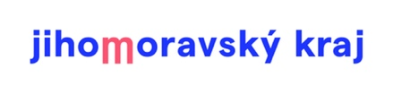
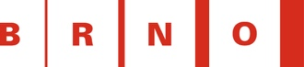

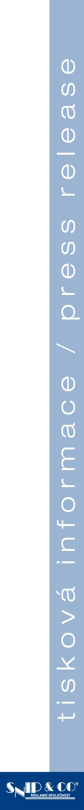

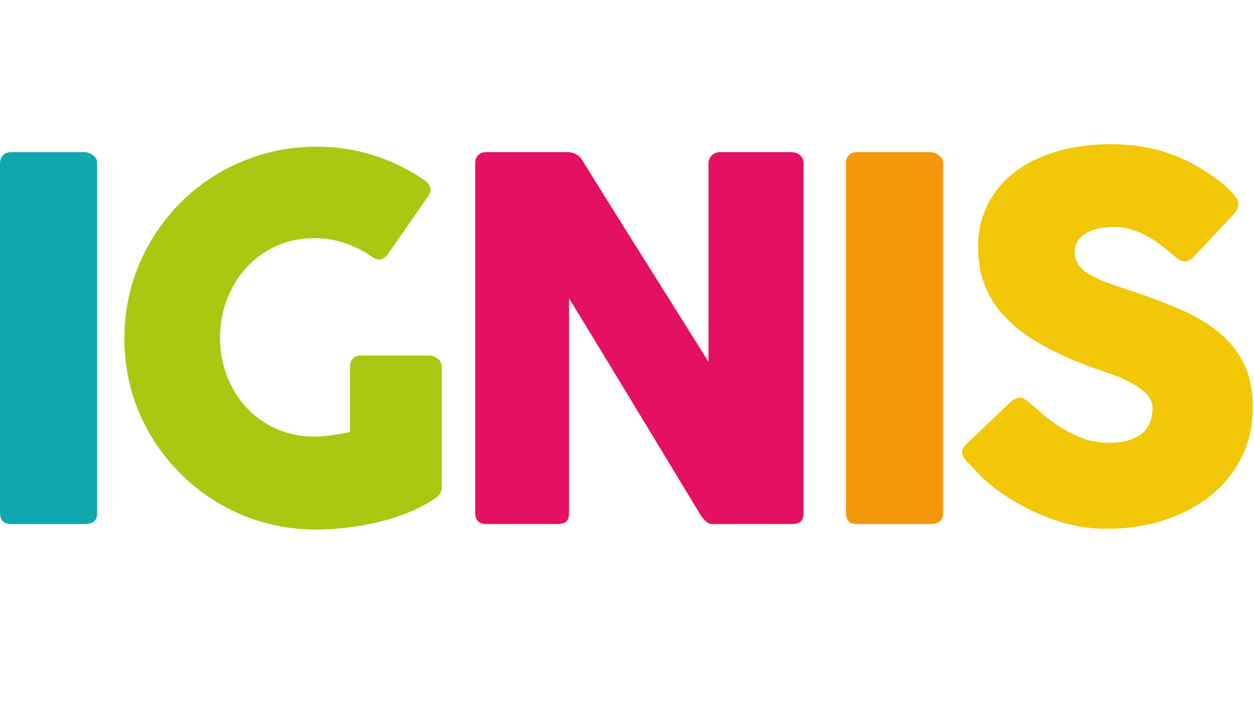
27.5.–21.6.2023

REGIOJET IGNIS BRUNENSIS
26. mezinárodní přehlídka ohňostrojů – Brno 2023
NAD HRADEM ŠPILBERK
27.5. IGNIS BRUNENSIS TEAM
& Flash Barrandov SFX ČESKO BVV 95 „V dobré náladě“
BRNĚNSKÁ PŘEHRADA
10.6. Flash Barrandov SFX ČESKO „Hra s ohněm“
14.6. POK 2.0 Lux Factory FRANCIE „Ohnivý polibek vodě“
17.6. North Star Fireworks NORSKO „Severský Noir“
21.6. Göteborgs FyrverkeriFabrik ŠVÉDSKO „Velká láska“

Celkové výsledky

REGIOJET IGNIS BRUNENSIS – BRNO 2023

Winner of Winners

hlavní cena statutárního města Brna, Jihomoravského kraje a SNIP & CO
Celkové hodnocení synchronizace ohňostroje s hudebním doprovodem,
hodnocení výtvarné a scénografické koncepce ohňostroje
– celkový umělecký dojem komponovaného ohňostroje.
Vítězem a držitelem hlavní ceny 26. mezinárodní soutěže ohňostrojů
REGIOJET IGNIS BRUNENSIS a současně „vítězem vítězů“ s titulem WINNER OF WINNERS
se stala ohňostrojná společnost:
POK 2.0 Lux Factory FRANCIE

Cena Českého rozhlasu „Hudba mezi ohni“

za nejlepší hudební doprovod ohňostrojného představení
Cenu udělil Český rozhlas podle hlasování odborné poroty ohňostrojné společnosti:
POK 2.0 Lux Factory FRANCIE

Cena České televize „Scéna mezi ohni“

za nejlepší scénografické řešení ohňostrojného představení
Cenu udělila Česká televize podle hlasování odborné poroty ohňostrojné společnosti:
North Star Fireworks NORSKO

Cena divákŮ REGIOJET ignis brunensis – Brno 2023
Cena a celkové pořadí jsou vyhlášeny na základě diváckého hodnocení po každém z pěti ohňostrojů
na festivalových facebookových stránkách IGNIS BRUNENSIS OFFICIAL a na facebooku Rádia Krokodýl:
1. North Star Fireworks NORSKO [známka 1,22]
2. Flash Barrandov SFX ČESKO [1,27]
3. POK 2.0 Lux Factory FRANCIE [1,33]
4. Göteborgs FyrverkeriFabrik ŠVÉDSKO [1,36]
5. IGNIS BRUNENSIS TEAM BVV95 [1,66]

Tiskovou informaci vydal dne 23.6.2023 hlavní producent IGNIS BRUNENSIS:
SNIP & CO, reklamní společnost, s.r.o. • T: 543 537 217 • E: akce@snip-brno.cz • www.ignisbrunensis.cz

